🧩 Week 13 Lecture Summary – Finite State Automata & Formal Grammars
（离散数学第13周讲座总结）

1️⃣ Lecture Context & Focus
- 内容主题：
  - Finite State Automata（有限状态自动机）
  - Regular Languages（正则语言）
  - Chomsky Hierarchy（乔姆斯基文法层级）
- 目的：展示离散数学在**计算理论（Theory of Computation）**中的应用。

2️⃣ Finite State Machines (FSM) 回顾
🧠 概念：
- 一种模型，用有限个状态描述系统行为。
- 特点：有限内存（constant memory）。
- 每个输入触发一个状态转移，可选产生输出。
💡 例子：
实例 | 描述
Vending Machine 自动售货机 | 投币后选择商品，金额达标则出货，否则拒绝。
Traffic Light 红绿灯 | 周期性变化，固定状态转移。
Binary Addition 二进制加法器 | 每次计算只需保存当前进位（1 bit memory）。

3️⃣ Finite State Automata (FSA) 概念
📘 定义：
FSA = (S, I, F, f, s₀)
- S：有限状态集合
- I：输入字母表（input alphabet）
- f：转移函数 (transition function)
- s₀：初始状态
- F：接受状态（accepting/final states）
输入字符串被称为 accepted（接受） 当且仅当从 s₀ 经输入序列到达 F 中某个状态。

✅ 举例：
States: S0, S1, S2, S3
Input: 0, 1
Start: S0
Accept: S0, S3
- 输入“111” → S0→S1→S2→S0 → ✅ accepted
- 输入“1011” → S0→S1→S0→S1→S2 → ❌ not accepted
- 输入“10” → S0→S1→S0 → ✅ accepted
📖 规则：
接受状态用**双圈（double circle）**表示。
语言 L(M) = 所有能使 automaton 停在接受状态的字符串集合。

4️⃣ Finite Automata 与语言（Languages）
🔸 每个 FSA 对应一个语言：
即：所有被自动机“接受”的字符串集合。

🔹 举例：
构造识别“包含连续两个0”的语言的自动机：
状态 | 输入=0 | 输入=1
S0 (start) | S1 | S0
S1 | S2 (accept) | S0
S2 (accept) | S2 | S2
语言为：

5️⃣ 从 Grammar 到 Automata 的对应关系
📖 形式文法定义：
文法 ( G = (V, T, S, P) )
- V：符号表（包括终结符 T 和非终结符 N）
- T：终结符（terminal symbols，例如 0,1）
- S：开始符号（start symbol）
- P：产生式（production rules）

🔹 例子：
S → 11S | 0
推导过程：
S ⇒ 11S ⇒ 1111S ⇒ … ⇒ 11...110
⇒ 生成的语言为：
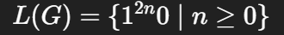

6️⃣ Chomsky Hierarchy（乔姆斯基层级）
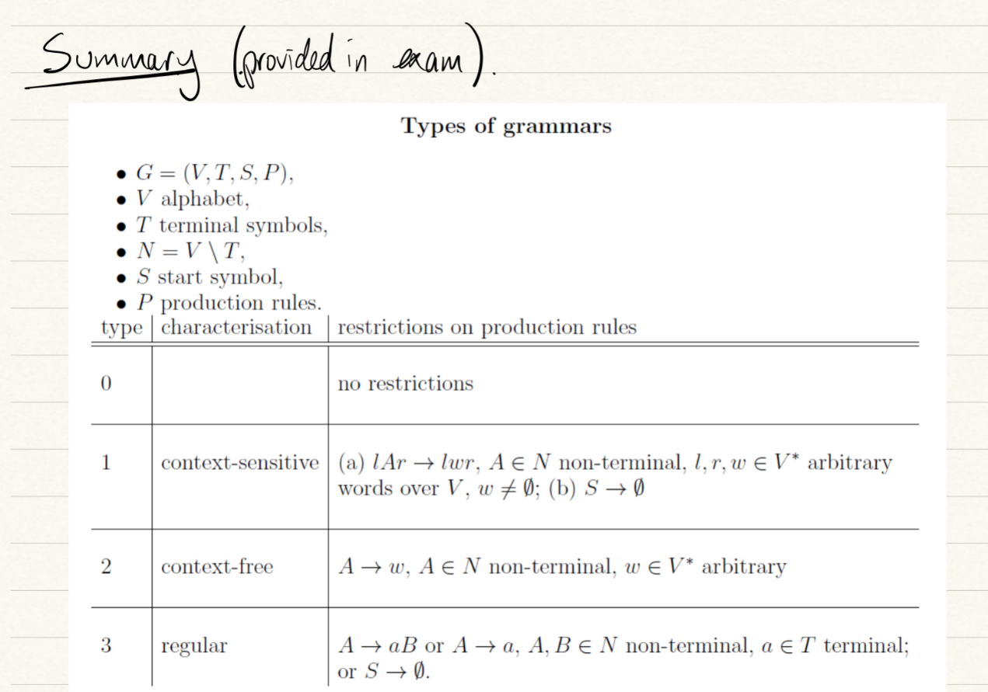
🧭 整体逻辑：Grammar 的四种类型（Type 0–3）
Type | 名称 | 生成能力 | 对应机器 | 直觉难度
0 | 无限制文法 (Unrestricted) | 一切都能生成（图灵完备） | 图灵机 | 💀最强
1 | 上下文相关文法 (Context-sensitive) | 替换依赖上下文 | 线性有界自动机 | 😵较强
2 | 上下文无关文法 (Context-free) | 替换不依赖上下文 | 下推自动机（PDA） | 😃常见
3 | 正则文法 (Regular) | 最简单、线性结构 | 有限状态机 (FSA) | ✅最弱

🔹 通用语法符号（表头那段的意思）
- $G=(V,T,S,P)$
  - V：所有符号（vocabulary / alphabet）
  - T：终结符（terminals）→ 实际出现在输出字符串中的符号，比如 a,b,0,1
  - N = V \ T：非终结符（non-terminals）→ 只能在生成过程中出现，比如 S, A, B
  - S：开始符号（start symbol）
  - P：产生式（production rules）→ 定义替换规则
一个语法就是：
从 S 出发，不断根据规则替换非终结符，直到剩下的全是终结符。

🧩 Type 3: Regular Grammar（正则文法）
最简单，规则最严格：一行只能替换一个非终结符，替换后最多再留下一个非终结符在右边。
右边最短，只能有 1 个终结符 + 最多 1 个非终结符。
✨ 形式定义：
$$A→aB\text{或}A→a$$
其中 $A,B$是非终结符，$a$ 是终结符。

🧠 直觉：
这种文法对应线性结构——一次生成一个字符，像流水线一样往右延伸。
💬 例子：
S → aA
A → bS | b
推导：
S ⇒ aA ⇒ abS ⇒ ababA ⇒ ababb
⇒ L = { (ab)ⁿb | n ≥ 1 }
👉 可以画成 有限状态机（FSA）。

🧱 对应机器：
Finite Automaton（有限状态机）

🧩 Type 2: Context-Free Grammar（上下文无关文法）
比正则更强，允许右边出现多个非终结符。
✨ 定义：
$$A→w,A∈N,w∈V^{*}$$
也就是说：
- 左边是一个非终结符；
- 右边是任意长度的符号串（可以混合非终结符和终结符）。

🧠 直觉：
“替换不依赖位置”，只看这个符号是哪个，而不看它左右有什么。

💬 例子：
S → aSb | ab
推导：
S ⇒ aSb ⇒ aaSbb ⇒ aaabbb
⇒ L = { aⁿbⁿ | n ≥ 1 }
⚠️ 注意：
这不是 regular（因为正则语言不能数匹配数量！）

🧱 对应机器：
Pushdown Automaton（下推自动机）
→ 多了一个 stack 来“记忆” a 的数量。

🧩 Type 1: Context-Sensitive Grammar（上下文相关文法）
替换规则依赖符号的上下文（周围环境）。
✨ 定义：
$$lAr→lwr$$
- 左边有个非终结符 A，两边包着上下文 l 和 r；
- 右边替换时必须保留上下文不变；
- 同时要求 $∣lwr∣≥∣lAr∣$，即字符串长度不减少。

🧠 直觉：
我能替换 A，但前后“环境”必须满足一定条件。
例如：只有当 A 左边是 0、右边是 1 时，才可以替换。

💬 例子：
0A1 → 011
这个规则的意思是：
只有当 A 被夹在 “0…1” 中间时，才允许变成 11。
这类文法能生成：
$$\{a^{n}b^{n}c^{n}∣n≥1\}$$
（也就是三个符号数量都相等的语言）
⚠️ 这种语言 不是 context-free，但是context-sensitive。

🧱 对应机器：
Linear Bounded Automaton（线性有界自动机）
→ 比下推自动机强，有有限空间存储。

🧩 Type 0: Unrestricted Grammar（无约束文法）
没有任何规则限制。可以随意替换。
✨ 定义：
$$α→β,α,β∈V^{*}, α\text{ 含至少一个非终结符}$$
没有任何长度或结构限制。

🧠 直觉：
什么都能做，哪怕是“删掉”“重新排列”，都行。
因此它能描述所有图灵可计算语言。

💬 例子：
AB → BA
A → ε
这种文法可以生成所有字符串排列组合甚至空串。

🧱 对应机器：
Turing Machine（图灵机）

💬 最简单的区分口诀（记忆法）：
🧠 “从弱到强”的层级顺口溜：
正则右边最短，
无关一边一符号；
相关看左右邻，
无限制最自由。

🔸 特殊说明：
- Regular Grammar（Type 3）：
  - A→aB（读入字符并转移状态）
  - A→a（结束）
↳ 完全对应于有限状态自动机 (FSA)。
- Context-Free（Type 2）：
左侧只有一个非终结符，右侧可为任意组合。
- Context-Sensitive（Type 1）：
替换依赖上下文 (αAβ → αγβ)，常用于自然语言。
“Context” 使规则强大但复杂。

7️⃣ Regular Languages ↔ Finite Automata
定理：
A language is regular ⇔ it is recognized by a finite automaton.
因此：
- 每个 FSA 识别一个正则语言；
- 每个正则文法都可构造一个对应的 FSA。

8️⃣ Context-Free 与 Context-Sensitive 概念
⚙️ Context-Free Grammar (CFG)
- 每条产生式：A → w
（w 是由终结符和非终结符组成的字符串）
- 不考虑上下文位置，替换独立。

⚙️ Context-Sensitive Grammar (CSG)
- 每条产生式：αAβ → αγβ
（α, β 是上下文）
- 替换取决于符号左右的环境。
👉 例如：
0S1 → 0A1
00 → 0B0
这里的替换取决于符号两侧的上下文。

9️⃣ 自然语言与 Context
- Chomsky 原意是解析自然语言（但太复杂）。
- 自然语言语法依赖上下文 → 接近 Type 1。
- Modern NLP (Transformers) 强调 “Attention to Context”。

🔟 考试提示（Exam Tips）
Jonathan 明确提到以下几点：
- 考试题型：
  - 给出 automaton，问输入是否被接受；
  - 给出 grammar，问对应语言是哪一个；
  - 给出语言，问哪些产生式生成它；
  - 匹配 grammar 与 automaton；
- 考试提供：
  - 一张 Chomsky Hierarchy 总表；
  - 只需理解如何读取、比较和识别类型；
- 复习建议：
  - 练习 finite automata 路径追踪；
  - 复习 counting 与 logic 题；
  - 使用 practice exam（20 道选择题）；
  - 多关注 context-free vs. regular 的区别。

✅ Lecture Takeaway Summary（要点总结）
核心概念 | 英文定义 | 中文解释
Finite State Automaton | Abstract machine with finite states and no output, deciding if input is accepted | 有限状态机的无输出版本，用于“接受/拒绝”判断
Regular Language | Language recognized by a finite automaton | 可由有限状态机识别的语言
Grammar | Set of production rules generating strings | 产生语言的规则系统
Chomsky Hierarchy | 4-level classification of grammars | 文法类型层级，从最强到最弱
Context-free | Left-hand side has one nonterminal | 不考虑上下文的替换规则
Context-sensitive | Replacement depends on surrounding context | 替换依赖符号周围环境
Regular Grammar | A→aB or A→a | 对应 finite automaton
Key Theorem | L is regular ⇔ Recognized by finite automaton | 正则语言与有限状态机等价

